


TRƯỜNG ĐẠI HỌC MỞ HÀ NỘI
TRUNG TÂM ĐÀO TẠO E-LEARNING

BÁO CÁO MÔN
NHẬP MÔN CÔNG NGHỆ PHẦN MỀM

Đề tài: Phát triển phần mềm quản lý bán vé cho
Minera Hot Springs Bình Châu theo Công nghệ Phần mềm

Tháng 5 năm 2026

LỜI NÓI ĐẦU
Trong kỷ nguyên của cuộc Cách mạng Công nghiệp 4.0, chuyển đổi số không còn là một lựa chọn mà đã trở thành một yêu cầu tất yếu đối với mọi ngành nghề, đặc biệt là lĩnh vực du lịch và dịch vụ. Việc ứng dụng công nghệ để tối ưu hóa quy trình vận hành, nâng cao chất lượng dịch vụ và mang đến trải nghiệm liền mạch cho khách hàng là chìa khóa để tạo dựng lợi thế cạnh tranh bền vững. Nhận thức sâu sắc về tầm quan trọng đó, nhóm chúng tôi đã chọn và thực hiện đề tài: “Xây dựng Trang web Đặt vé cho Khu Du lịch Suối nước nóng Minera Bình Châu”.
Đề tài này được thực hiện nhằm giải quyết những thách thức thực tế trong quy trình đặt vé và quản lý thủ công, vốn còn tồn tại nhiều bất cập như tốn thời gian, dễ sai sót và chưa tối ưu hóa được nguồn lực. Sản phẩm của dự án là một hệ thống website toàn diện, không chỉ cung cấp cho khách hàng một kênh đặt vé trực tuyến nhanh chóng, minh bạch và tiện lợi, mà còn trang bị cho ban quản lý một công cụ quản trị mạnh mẽ với khả năng giám sát hoạt động kinh doanh qua dashboard, quản lý dữ liệu tập trung và hỗ trợ ra quyết định dựa trên các báo cáo trực quan.
Để hoàn thành dự án này là kết quả của một quá trình học hỏi, làm việc nghiêm túc và phối hợp chặt chẽ của tất cả các thành viên trong nhóm. Chúng tôi đã cùng nhau đi qua các pha của một vòng đời phát triển phần mềm hoàn chỉnh, từ việc khảo sát và đặc tả yêu cầu (Requirements), phân tích hệ thống (Analysis), thiết kế kiến trúc và giao diện (Design), triển khai lập trình (Implementation), cho đến kiểm thử và đảm bảo chất lượng (Testing). Mỗi giai đoạn đều là một cơ hội quý báu để chúng tôi áp dụng những kiến thức đã học vào thực tiễn, đồng thời trau dồi các kỹ năng làm việc nhóm, giải quyết vấn đề và quản lý dự án.
Báo cáo này sẽ tổng kết lại toàn bộ quá trình thực hiện dự án, từ việc xác định bài toán, lựa chọn kiến trúc, thiết kế cơ sở dữ liệu, cho đến việc xây dựng các chức năng chi tiết và đánh giá sản phẩm cuối cùng. Đây không chỉ là một tài liệu báo cáo học phần, mà còn là hồ sơ ghi lại tâm huyết, nỗ lực và những bài học kinh nghiệm của cả một tập thể.
Nhân đây, chúng tôi xin gửi lời cảm ơn chân thành nhất đến giảng viên hướng dẫn đã tận tình chỉ bảo, định hướng và tạo điều kiện thuận lợi để chúng tôi có thể hoàn thành tốt nhất dự án này. Mặc dù đã rất cố gắng, nhưng do hạn chế về thời gian và kinh nghiệm, sản phẩm và báo cáo chắc chắn không thể tránh khỏi những thiếu sót. Chúng tôi rất mong nhận được những ý kiến đóng góp quý báu từ thầy cô và các bạn để dự án được hoàn thiện hơn nữa.
Xin trân trọng cảm ơn!

MỤC LỤC
LỜI NÓI ĐẦU 2
MỤC LỤC 3
DANH MỤC HÌNH ẢNH 4
CHƯƠNG 1: GIỚI THIỆU 5
1.1 Tổng quan về đề tài 5
1.2 Giới thiệu bài toán 5
1.3 Mục tiêu của đề tài 5
1.3.1 Mục tiêu chức năng 5
1.3.2 Mục tiêu phi chức năng 6
1.3.3 Mục tiêu dự án 6
1.4 Các đề tài/ hệ thống liên quan 6
1.5 Phương pháp phát triển 7
1.6 Vai trò của thành viên dự án 8
Phân công nhiệm vụ 8
1.7 Kế hoạch triển khai chi tiết 8
CHƯƠNG 2: SẢN PHẨM CHUYỂN GIAO GIỮA CÁC PHA VÀ TIÊU CHUẨN ĐÁNH GIÁ 9
2.1 Danh mục tài liệu, sản phẩm 9
2.2 Quy tắc đặt tên (naming convention) 9
2.3 Xác định Mục tiêu chất lượng của dự án 10
2.4 Xác định tiêu chuẩn Kiểm thử được (Testability) cho dự án 11
2.4.1 Khái niệm, ý nghĩa của đặc tính Kiểm thử được 11
2.4.2 Chi tiết hóa các tiêu chí của đặc tính Kiểm thử được 11
CHƯƠNG 3: XÁC ĐỊNH YÊU CẦU 12
3.1 Vai trò của việc Xác định yêu cầu đối với dự án phần mềm 12
3.2 Phương pháp đánh giá chất lượng của yêu cầu 12
3.3 Danh sách các yêu cầu của hệ thống 13
3.4 Kết quả đánh giá chất lượng các yêu cầu 13
CHƯƠNG 4: KIẾN TRÚC PHẦN MỀM 14
4.1 Vai trò của kiến trúc phần mềm với quá trình phát triển dự án phần mềm 14
4.2 Một số kiến trúc phần mềm phổ biến 14
4.3 Kiến trúc tổng thể của hệ thống 14
4.4 Lựa chọn công nghệ phát triển cho hệ thống 14
4.5 Kiến trúc phần mềm của hệ thống 14
4.6 Cơ sở dữ liệu mức vật lý của hệ thống 14
4.7 Một số thiết kế chi tiết theo kiến trúc được chọn 14
CHƯƠNG 5: XÂY DỰNG VÀ KIỂM THỬ HỆ THỐNG 15
5.1 Kết quả xây dựng module/nhóm chức năng 15
5.2 Kiểm thử hệ thống 15
5.2.1 Tổng quan về kiểm thử phần mềm 15
5.2.2 Mô hình kiểm thử được áp dụng trong đề tài 15
5.2.3 Kế hoạch kiểm thử 15
5.2.4 Kết quả kiểm thử 15
CHƯƠNG 6: KẾT LUẬN 16
6.1 Đánh giá chất lượng phần mềm 16
6.2 Ưu điểm & Nhược điểm của đề tài 16
6.3 Hướng phát triển 16
TÀI LIỆU THAM KHẢO 17
PHỤ LỤC A: QUY TẮC ĐẶT TÊN 18
PHỤ LỤC B: CÁC BIỂU MẪU, TÀI LIỆU THU THẬP ĐƯỢC 19
PHỤ LỤC C: CÁC BIÊN BẢN TIẾN ĐỘ 20
PHỤ LỤC D: CÁC BIÊN BẢN RÀ SOÁT KỸ THUẬT 21
PHỤ LỤC E: HỒ SƠ TOÀN BỘ DỰ ÁN 22

DANH MỤC HÌNH ẢNH

GIỚI THIỆU

Tổng quan về đề tài
- Tên đơn vị: Minera Hot Springs Bình Châu
- Địa chỉ: Quốc lộ 55, Xã Bình Châu, Huyện Xuyên Mộc, Tỉnh Bà Rịa – Vũng Tàu
- Quy mô: Diện tích 10ha, phục vụ trung bình 5.000 lượt khách/tháng
- Chức năng chính: Dịch vụ tắm suối khoáng, spa, ẩm thực, lưu trú
Minera Hot Springs Bình Châu đón tiếp đa dạng khách du lịch với nhu cầu trải nghiệm suối khoáng nóng và dịch vụ đi kèm. Hiện tại:
- Quy trình bán vé còn thủ công, ghi thông tin trên phiếu giấy và Excel,
- Không có hệ thống thống nhất để kiểm soát lượt khách và dịch vụ phát sinh,
- Khó khăn trong việc tổng hợp báo cáo doanh thu, phân tích lưu lượng khách theo thời gian.
Sự phát triển của du lịch trải nghiệm và yêu cầu về quản trị hiện đại đòi hỏi một giải pháp công nghệ phần mềm chuyên nghiệp, tự động hóa quy trình bán vé, gia tăng tính chính xác và minh bạch trong quản lý.

Giới thiệu bài toán
- Hệ thống hiện tại:
+ Ghi sổ tay, xuất vé giấy hoặc ghi thông tin thủ công vào Excel.
+ Nhân viên phải kiểm kê vé, đối chiếu doanh thu bằng tay vào cuối ngày.
- Hậu quả:
+ Sai sót nhập liệu, vé bị mất cắp hoặc sử dụng gian lận,
+ Chậm trễ trong báo cáo doanh thu, không kịp thời ra quyết định vận hành,
+ Khó khăn trong việc quản lý vé nhóm (đoàn khách) và dịch vụ kèm theo.
Cần có một hệ thống giúp:
- Gia tăng trải nghiệm khách hàng: đặt vé nhanh chóng, quét mã QR tự động.
- Nâng cao hiệu quả vận hành: giảm thời gian bán vé, tối ưu nhân lực.
- Đáp ứng yêu cầu quản lý hiện đại: báo cáo real-time, phân tích dữ liệu khách hàng.

Mục tiêu của đề tài

Mục tiêu chức năng
Hệ thống sau khi hoàn thành phải đáp ứng được các nhóm chức năng chính sau:
- Đối với Khách hàng:
- Đặt vé trực tuyến: Cho phép chọn loại vé, số lượng, ngày sử dụng, và các dịch vụ cộng thêm một cách trực quan.
- Tra cứu thông tin vé: Cho phép khách hàng tra cứu tình trạng vé đã đặt thông qua mã vé hoặc email.
- Thanh toán trực tuyến: Tích hợp với các cổng thanh toán để xử lý giao dịch an toàn, tiện lợi.
- Nhận xác nhận điện tử: Tự động gửi email xác nhận kèm mã QR code sau khi đặt vé thành công.
- Đối với Quản trị viên (Admin):
- Dashboard tổng quan: Cung cấp cái nhìn tức thời về các chỉ số kinh doanh quan trọng (doanh thu, số vé bán, lượt check-in).
- Quản lý vé: Xem danh sách, tìm kiếm, lọc, xem chi tiết, cập nhật trạng thái (thanh toán, check-in), và xóa vé.
- Quản lý dịch vụ: Thêm, sửa, xóa, và thay đổi trạng thái hoạt động của các dịch vụ cộng thêm.
- Quản lý khách hàng: Xem danh sách, thông tin chi tiết và lịch sử đặt vé của khách hàng.
- Chức năng Check-in: Hỗ trợ nhân viên thực hiện check-in cho khách hàng thông qua quét mã QR.
- Báo cáo và thống kê: Xuất các báo cáo cơ bản về doanh thu và hoạt động theo các tiêu chí thời gian.

Mục tiêu phi chức năng
- Tính dễ sử dụng (Usability): Giao diện thân thiện, luồng tác vụ logic, giúp người dùng (cả khách hàng và admin) dễ dàng thực hiện các thao tác mà không cần hướng dẫn phức tạp.
- Tính đáp ứng (Responsiveness): Hệ thống phải hoạt động và hiển thị tốt trên các thiết bị khác nhau như máy tính để bàn, máy tính bảng và điện thoại di động.
- Tính bảo mật (Security): Đảm bảo an toàn thông tin người dùng, dữ liệu giao dịch. Chống lại các hình thức tấn công web phổ biến (XSS, CSRF). Triển khai cơ chế xác thực và phân quyền chặt chẽ cho khu vực quản trị.
- Hiệu năng (Performance): Đảm bảo thời gian tải trang và phản hồi của hệ thống nhanh chóng, đáp ứng tốt trong giờ cao điểm. Các truy vấn cơ sở dữ liệu phải được tối ưu.
- Tính bảo trì và mở rộng (Maintainability & Scalability): Kiến trúc hệ thống được thiết kế rõ ràng, module hóa, dễ dàng cho việc sửa lỗi, bảo trì và phát triển thêm các tính năng mới trong tương lai.

Mục tiêu dự án
Thông qua việc thực hiện đề tài này, nhóm phát triển hướng tới các mục tiêu về mặt học thuật và kỹ năng nghề nghiệp:
- Áp dụng quy trình công nghệ phần mềm: Thực hành áp dụng quy trình phát triển phần mềm bài bản (từ Khảo sát yêu cầu, Phân tích, Thiết kế, Lập trình đến Kiểm thử) vào một dự án thực tế.
- Làm chủ công nghệ: Nâng cao kỹ năng lập trình trên nền tảng ASP.NET MVC 5, thao tác với Hệ quản trị CSDL SQL Server và sử dụng Entity Framework.
- Rèn luyện kỹ năng làm việc nhóm: Thực hành quản lý mã nguồn bằng Git/GitHub, phân chia công việc, phối hợp giải quyết vấn đề và viết tài liệu kỹ thuật chuyên nghiệp.
- Giải quyết bài toán thực tế: Tạo ra được một sản phẩm phần mềm hoàn chỉnh có thể chuyển giao và ứng dụng ngay cho doanh nghiệp, giúp Khu Du lịch Suối nước nóng Minera Bình Châu tối ưu hóa quy trình quản lý bán vé và doanh thu.

Các đề tài/ hệ thống liên quan
- ezTicket – Giải pháp toàn diện cho khu vui chơi và suối khoáng
Ưu điểm:
- Hỗ trợ bán vé điện tử qua QR code, thẻ thông minh, giúp giảm thời gian xếp hàng và in vé giấy.
- Phân phối vé đa kênh: online, kiosk tự động, ví điện tử.
- Quản lý tài chính, báo cáo doanh thu, công nợ trên hệ thống.
- Kết nối với các thiết bị ngoại vi như kiosk bán vé, máy cầm tay, cổng kiểm soát.
Nhược điểm:
- Chi phí triển khai có thể cao đối với các khu du lịch nhỏ.
- Cần thời gian đào tạo nhân viên sử dụng hệ thống.
Nguồn: https://ezcloud.vn/san-pham/ezticket
- AZZA Ticket – Phần mềm bán vé và kiểm soát ra vào
Ưu điểm:
- Quản lý vé theo khu vực, trò chơi, hỗ trợ bán vé theo đoàn.
- Kiểm soát vé ra vào bằng mã vạch, QR code.
- Báo cáo doanh thu chi tiết theo ngày, tháng.
Nhược điểm:
- Không hỗ trợ hệ thống booking online.
- Chi phí đầu tư ban đầu khá cao.
Nguồn: https://azza.vn/phan-mem-ban-ve-khu-vui-choi-azza-ticket/
- Việt POS – Phần mềm quản lý khu du lịch
Ưu điểm:
- Quản lý bán hàng, kho, thu chi, nhân viên, báo cáo doanh thu.
- Hỗ trợ thanh toán qua ví điện tử, tích hợp thương mại điện tử.
- Kiểm soát vé tự động, đếm số lượng khách ra vào cổng.
Nhược điểm:
- Giao diện có thể phức tạp đối với người mới sử dụng.
- Cần cấu hình hệ thống phù hợp với mô hình kinh doanh cụ thể.
Nguồn: https://vietpos.com/phan-mem-quan-ly-khu-du-lich-viet-pos/
- Bee-Ticket – Phần mềm quản lý khu vui chơi
Ưu điểm:
- Quản lý vé online, bán hàng qua website.
- Quản lý đặt chỗ và lịch trình hoạt động.
- Tạo báo cáo chi tiết về doanh thu, lượt khách.
Nhược điểm:
- Chưa tích hợp nhiều hình thức thanh toán điện tử.
- Cần thêm tính năng quản lý kho và nhân viên.
Nguồn: https://beesky.vn/phan-mem-quan-ly-khu-vui-choi-bee-ticket/
- Vgs – Hệ thống quản lý bán vé khu vui chơi
Ưu điểm:
- Kiểm soát chi tiết vé ra vào khu vui chơi.
- Hỗ trợ bán vé trực tiếp và đặt trước theo đoàn.
- Báo cáo doanh thu theo ngày, thống kê nguồn khách hàng.
Nhược điểm:
- Chi phí đầu tư khá cao.
- Không có hệ thống booking online.
Nguồn: https://pos365.vn/phan-mem-quan-ly-khu-vui-choi/

Phương pháp phát triển
Vì thời gian thực hiện ngắn, quy mô nhóm nhỏ và yêu cầu cần sớm có sản phẩm khả dụng để kiểm thử, nhóm quyết định áp dụng phương pháp phát triển Agile lai (Hybrid Agile). Phương pháp này cho phép nhóm phát triển song song: vừa xây dựng chức năng (Coding), vừa kiểm thử và hoàn thiện tài liệu ngay trong từng giai đoạn, giúp phát hiện lỗi sớm và đảm bảo sản phẩm đầu ra ở mỗi pha đều có thể chạy được.
Dự án được chia thành 4 giai đoạn, trong đó trọng tâm là 2 Sprint phát triển:
- Giai đoạn 1: Khởi động & Thiết lập (Sprint 0)
- Giai đoạn 2: Sprint 1 - Xây dựng Core & Chức năng nền tảng
- Giai đoạn 3: Sprint 2 - Nghiệp vụ chuyên sâu & Tích hợp
- Giai đoạn 4: Tổng kết & Đóng gói

Phân công nhiệm vụ và vai trò của thành viên dự án
    - RAI: Khảo sát, xác định yêu cầu; Phân tích hệ thống; Lập trình
    - DT: Thiết kế hệ thống; Kiểm thử
Phân công nhiệm vụ
STT | Thành viên | Nhóm | Vai trò | Nhiệm vụ chính
1 | Lê Thanh Tú | DT | Trưởng nhóm/ Scrum Master | Điều phối, hỗ trợ xuyên suốt dự án từ khảo sát, phân tích thiết kế hệ thống, giao diện, chức năng backend, kiểm thử. Theo dõi tiến độ các Sprint.
2 | Nguyễn Thị Kim Ngân | RAI | Phân tích viên (BA) | Khảo sát yêu cầu (dựa trên các gói tắm khoáng, vé vào cổng của Minera), viết tài liệu đặc tả SRS.
3 | Huỳnh Phan Đức Kiên | DT | Chuyên viên Thiết kế (SA) | Phân tích hệ thống, thiết kế kiến trúc, vẽ biểu đồ UML, thiết kế cơ sở dữ liệu (ERD).
4 | Nguyễn Vi Danh | RAI | Frontend Developer 1 | Xây dựng giao diện trang chủ, danh mục vé (tắm bùn, khoáng nóng, combo).
5 | Nguyễn Đình Hảo | RAI | Frontend Developer 2 | Xây dựng giao diện giỏ hàng, thanh toán và màn hình quản lý vé, báo cáo doanh thu.
6 | Lê Võ Đức Anh | RAI | Frontend Developer 3 | Tối ưu hóa trải nghiệm người dùng (UX/UI), responsive cho thiết bị di động, hỗ trợ ghép nối API.
7 | Dư Phước Tấn | RAI | Backend Developer 1 | Xây dựng Module quản lý vé, phân quyền hệ thống, xuất báo cáo thống kê doanh thu.
8 | Nguyễn Văn Hùng | RAI | Backend Developer 2 | Xây dựng core API, chức năng quản lý người dùng, giỏ hàng, đặt vé, hủy vé, tìm kiếm vé.
9 | Trần Quang Thắng | RAI | Backend Developer 3 | Tích hợp cổng thanh toán (VNPay/Momo), API gửi email/SMS chứa mã QR vé điện tử.
10 | Nguyễn Văn Trọng | DT | Kiểm thử viên 1 (QC) | Lên kế hoạch test, thiết kế Test Case, thực hiện kiểm thử chức năng (System Test, Integration Test), báo lỗi.
11 | Nguyễn Thị Nam | DT | Kiểm thử viên 2 (QC) | Hỗ trợ viết Test Case, thực hiện kiểm thử giao diện (UI), kiểm thử hiệu năng và nghiệm thu (UAT).

Kế hoạch triển khai chi tiết
Mô hình Hybrid Agile sẽ áp dụng luồng quản lý chặt chẽ ở Giai đoạn 1 và 4, trong khi Giai đoạn 2 và 3 được tổ chức thành 2 Sprint lặp lại để phát triển và liên tục đánh giá.
Giai đoạn 1: Khởi động & Thiết lập (Sprint 0)
Thời gian: 24/04/2026 - 27/04/2026 (4 ngày)
- Mục tiêu: Chốt yêu cầu, thiết kế kiến trúc và chuẩn bị môi trường.
- Chi tiết công việc:
- Kim Ngân: Khảo sát website minera.vn, xác định các gói dịch vụ (Springs pool, bùn khoáng, Forest, Combo), lập tài liệu SRS.
- Đức Kiên: Thiết kế database (SQL Server), vẽ biểu đồ Use Case, ERD, Sequence Diagram cho luồng mua vé.
- Thanh Tú & Team Dev: Khởi tạo repository code, thiết lập môi trường phát triển (ASP.NET MVC/Web API), cấu hình server test.
- Thị Nam & Văn Trọng: Nghiên cứu SRS để bắt đầu viết kịch bản kiểm thử (Test Plan, Test Design).
- Đầu ra: Tài liệu SRS, ERD, Môi trường code sẵn sàng, Test Plan.
Giai đoạn 2: Sprint 1 - Xây dựng Core & Chức năng nền tảng
Thời gian: 28/04/2026 - 05/05/2026 (8 ngày)
- Mục tiêu: Hoàn thiện giao diện hiển thị và các chức năng quản lý cốt lõi.
- Chi tiết công việc:
- Team Frontend: Xây dựng giao diện trang chủ, danh sách vé dịch vụ Minera, chi tiết gói vé và màn hình đăng nhập/đăng ký.
- Team Backend: Xây dựng cơ sở dữ liệu, API đăng nhập/đăng ký, API quản lý danh mục vé, API thêm/sửa/xóa thông tin vé dành cho Admin.
- Team Tester: Thực hiện kiểm thử mức Unit (Unit Test) cùng dev, kiểm tra các giao diện Frontend vừa hoàn thành và test các API cốt lõi.
- Đầu ra: Bản demo chức năng xem danh mục vé và quản trị hệ thống cơ bản.
Giai đoạn 3: Sprint 2 - Nghiệp vụ chuyên sâu & Tích hợp
Thời gian: 06/05/2026 - 12/05/2026 (7 ngày)
- Mục tiêu: Hoàn thiện luồng mua vé, thanh toán và báo cáo doanh thu.
- Chi tiết công việc:
- Team Frontend: Xây dựng màn hình giỏ hàng, thanh toán trực tuyến, và trang Admin dashboard (biểu đồ doanh thu).
- Team Backend: Xử lý nghiệp vụ đặt vé (Booking luồng phức tạp kết hợp phòng + tắm khoáng), tích hợp cổng thanh toán trực tuyến, xử lý module sinh mã QR vé điện tử và gửi email xác nhận.
- Team Tester: Tiến hành kiểm thử tích hợp (Integration Testing) giữa Frontend và Backend, kiểm thử toàn hệ thống (System Testing) luồng mua vé từ A-Z, ghi nhận và theo dõi bug trên hệ thống quản lý.
- Thanh Tú: Theo dõi, điều phối các buổi Daily Scrum để tháo gỡ khó khăn khi tích hợp thanh toán.
- Đầu ra: Hệ thống phần mềm hoàn chỉnh các tính năng, sẵn sàng nghiệm thu.
Giai đoạn 4: Tổng kết & Đóng gói
Thời gian: 13/05/2026 - 15/05/2026 (3 ngày)
- Mục tiêu: Sửa lỗi cuối cùng, bàn giao và viết tài liệu hướng dẫn.
- Chi tiết công việc:
- Team Tester & BA: Thực hiện nghiệm thu người dùng cuối (UAT) đảm bảo đáp ứng đúng nghiệp vụ thực tế của Minera.
- Team Dev: Fix các bug còn tồn đọng từ giai đoạn UAT. Đóng gói mã nguồn.
- Thanh Tú & Đức Kiên: Chuẩn bị tài liệu hướng dẫn sử dụng (User Manual), tài liệu triển khai và tiến hành đẩy hệ thống lên server Production. Tổ chức buổi họp Sprint Retrospective rút kinh nghiệm toàn dự án.
- Đầu ra: Phần mềm vận hành thực tế, tài liệu bàn giao dự án.

SẢN PHẨM CHUYỂN GIAO GIỮA CÁC PHA VÀ TIÊU CHUẨN ĐÁNH GIÁ

Danh mục tài liệu, sản phẩm
Để đảm bảo tính minh bạch, khả năng theo dõi và chất lượng xuyên suốt vòng đời dự án theo mô hình RADIT, nhóm đã xác định và thống nhất danh mục các sản phẩm, tài liệu cần được hoàn thành và chuyển giao giữa các pha như sau:
STT | Loại tài liệu/  Sản phẩm | Biểu mẫu | Tiêu chuẩn đánh giá | Pha 1: Yêu cầu (R) | Pha 2: Phân tích (A) | Pha 3: Thiết kế (D) | Pha 4: Triển khai (I) | Pha 5: Kiểm thử (T)
1 | Tài liệu Đặc tả Yêu cầu (SRS) | Theo chuẩn IEEE 830, bao gồm yêu cầu chức năng và phi chức năng. | Rõ ràng, đầy đủ, nhất quán, khả thi, được Trưởng nhóm và các bên liên quan phê duyệt. | Out | in | in | in | in
2 | Sơ đồ Use Case (UML) | Biểu đồ Use Case UML | Mô tả đầy đủ các tác nhân và kịch bản sử dụng chính, phản ánh đúng yêu cầu trong SRS. | Out | in
3 | Sơ đồ Quan hệ Thực thể (ERD) | Biểu đồ ERD | Phản ánh đúng thực thể dữ liệu, đã chuẩn hóa. | Out | in | in
4 | Tài liệu Thiết kế Hệ thống (SDD) | Cấu trúc SDD chuẩn | Mô tả rõ kiến trúc, thiết kế chi tiết, khả thi. |  | in | Out | in | in
5 | Mã nguồn (Source Code) | Cấu trúc project trên Git | Tuân thủ quy tắc đặt tên, hoạt động được. |  |  | in | Out | in
6 | Kế hoạch & Kịch bản Kiểm thử | Bảng kế hoạch, bảng test case | Bao phủ các yêu cầu quan trọng, rõ ràng. |  |  | in | in | in
7 | Báo cáo Lỗi & Báo cáo Tổng kết Kiểm thử | Biểu mẫu Bug Report, Test Report | Ghi nhận đầy đủ, phản ánh đúng chất lượng. |  |  |  |  | Out

Quy tắc đặt tên (naming convention)
Việc tuân thủ một quy tắc đặt tên thống nhất là nền tảng để đảm bảo mã nguồn sạch, dễ đọc, dễ bảo trì và giảm thiểu sai sót khi làm việc nhóm. Dự án áp dụng các quy tắc sau, dựa trên các chuẩn phổ biến của Microsoft cho C# và ASP.NET:
Ngôn ngữ: Ưu tiên sử dụng tiếng Anh cho các tên biến, phương thức, lớp để đảm bảo tính nhất quán và dễ dàng tra cứu, tích hợp thư viện. Tên hiển thị cho người dùng trên giao diện sẽ sử dụng tiếng Việt.
- C# (Backend):
- Namespaces: PascalCase (ví dụ: MineraHotSprings.Models, MineraHotSprings.Areas.Admin.Controllers).
- Classes, Interfaces, Enums, Structs: PascalCase. Interfaces có tiền tố I (ví dụ: IBookingService).
- Methods: PascalCase (ví dụ: GetTicketDetails, CreateNewService).
- Properties & Public Fields: PascalCase (ví dụ: BookingCode, CustomerFullName).
- Local Variables & Method Parameters: camelCase (ví dụ: viewModel, ticketId).
- Private Fields: camelCase với tiền tố _ (ví dụ: _db, _logger).
- Controllers: Tên kết thúc bằng Controller (ví dụ: TicketManagementController).
- ViewModels: Tên kết thúc bằng ViewModel (ví dụ : AdminTicketListItemViewModel).
- Cơ sở dữ liệu (SQL Server):
- Tables: PascalCase, số ít (ví dụ: Ve, KhachHang, LoaiVe). Điều này đồng bộ với tên các lớp Model Entity.
- Columns: PascalCase (ví dụ: TicketID, BookingCode, CustomerFullName).
- Primary Keys: Tên bảng (số ít) + ID (ví dụ: TicketID, CustomerID).
- Foreign Keys: Tên khóa chính của bảng được tham chiếu (ví dụ: CustomerID trong bảng Ve tham chiếu đến CustomerID trong bảng KhachHang).
- Frontend:
- Views (.cshtml): PascalCase, khớp với tên Action (ví dụ: Index.cshtml, Details.cshtml).
- CSS Classes: kebab – case (ví dụ: order – summary – panel, ticket – list – table).
- JavaScript Variables: camelCase.
- JavaScript Functions: camelCase.
(Chi tiết hơn tham khảo Phụ lục A: Quy tắc đặt tên).

Xác định Mục tiêu chất lượng của dự án
STT | Tên độ đo | Ý nghĩa | Công thức/cách đo
1 | Tỷ lệ Test Case thành công (Pass Rate) | Phản ánh mức độ ổn định và đúng đắn của các chức năng đã triển khai so với yêu cầu. | - (Tổng số Test Case Pass / Tổng số Test Case đã thực hiện) * 100%.  - Mục tiêu: >= 95%.
2 | Số lượng lỗi tồn đọng (Remaining Defects) | Đo lường chất lượng còn lại của sản phẩm trước khi phát hành, phân loại theo mức độ nghiêm trọng. | - Đếm số lượng lỗi (bugs) còn ở trạng thái "Open" hoặc "Re-open".  - Mục tiêu: 0 lỗi mức Critical/Blocker, 5 lỗi mức High.
3 | Thời gian tải trang trung bình (Avg. Page Load Time) | Đo lường hiệu năng và trải nghiệm người dùng khi truy cập các trang chính. | - Sử dụng công cụ Developer Tools (F12) của trình duyệt (tab Network) để đo thời gian tải của các trang chính.  - Mục tiêu: 3 giây.
4 | Thời gian phản hồi của Server (Server Response Time) | Đo lường hiệu suất xử lý của backend cho các yêu cầu quan trọng (đặt vé, tìm kiếm). | - Sử dụng công cụ Developer Tools (F12) của trình duyệt (tab Network) để đo thời gian "Waiting (TTFB)".  - Mục tiêu: 500ms.
5 | Mức độ bao phủ yêu cầu (Requirement Coverage) | Đảm bảo tất cả các yêu cầu đã được xác định đều có các kịch bản kiểm thử tương ứng. | - (Tổng số yêu cầu có Test Case / Tổng số yêu cầu) * 100%.  - Mục tiêu: 100% cho các yêu cầu chức năng có độ ưu tiên cao và trung bình.

Xác định tiêu chuẩn Kiểm thử được (Testability) cho dự án

Khái niệm, ý nghĩa của đặc tính Kiểm thử được
Khái niệm: Kiểm thử được (Testability) là một thuộc tính chất lượng của phần mềm, đo lường mức độ dễ dàng và hiệu quả mà một hệ thống hoặc một thành phần của nó có thể được kiểm thử để xác định xem nó có đáp ứng các yêu cầu đã định hay không.
Ý nghĩa: Một hệ thống có tính kiểm thử được cao sẽ mang lại các lợi ích trực tiếp cho dự án:
- Giảm chi phí và thời gian: Việc viết và thực thi các kịch bản kiểm thử sẽ nhanh hơn, ít tốn công sức hơn.
- Tăng chất lượng: Dễ dàng phát hiện lỗi sớm hơn trong vòng đời phát triển, giúp giảm chi phí sửa lỗi.
- Tăng độ tin cậy: Cho phép thực hiện kiểm thử hồi quy một cách toàn diện hơn sau mỗi lần thay đổi, đảm bảo tính ổn định của sản phẩm.
- Tăng khả năng tự động hóa: Hệ thống dễ kiểm thử cũng sẽ dễ dàng hơn trong việc xây dựng các kịch bản kiểm thử tự động.

Chi tiết hóa các tiêu chí của đặc tính Kiểm thử được
Để đạt được tính kiểm thử được cao, dự án sẽ tuân thủ các nguyên tắc thiết kế và triển khai sau:
STT | Tiêu chí | Yêu cầu cụ thể đối với dự án
1 | Tính điều khiển được (Controllability)  (Khả năng thiết lập trạng thái và dữ liệu cụ thể để thực hiện kiểm thử) | - Sử dụng phương thức Seed trong Migrations/Configuration.cs: Để tự động tạo các dữ liệu khởi tạo như vai trò (Roles), tài khoản Admin mặc định. Điều này đảm bảo môi trường kiểm thử luôn có dữ liệu nền nhất quán để thực hiện các test case đăng nhập, phân quyền.  - Thiết kế các Action nhận tham số rõ ràng: Các action Index trong các controller quản lý đều nhận các tham số như searchTerm, statusFilter, giúp kiểm thử viên dễ dàng mô phỏng các kịch bản tìm kiếm và lọc dữ liệu.
2 | Tính quan sát được (Observability)  (Khả năng xem và xác minh được trạng thái bên trong cũng như kết quả của hệ thống) | - Phản hồi giao diện rõ ràng: Sử dụng TempData để hiển thị các thông báo thành công hoặc thất bại sau mỗi hành động (Thêm, Sửa, Xóa).  - Ghi log lỗi chi tiết: Sử dụng System.Diagnostics.Debug.WriteLine(ex.ToString()); trong các khối catch để in chi tiết thông tin ngoại lệ ra cửa sổ Output khi chạy ở chế độ Debug, giúp xác định nhanh chóng nguyên nhân gốc rễ của lỗi.  - Dữ liệu trong CSDL phải phản ánh đúng trạng thái: Kết quả của mọi thao tác phải được cập nhật chính xác và ngay lập tức vào CSDL, có thể được xác minh bằng cách truy vấn trực tiếp.
3 | Tính cô lập được (Isolability)  (Khả năng kiểm thử các thành phần hoặc module một cách độc lập) | - Kiến trúc MVC và Areas: Việc tách bạch Model, View, Controller và sử dụng Area riêng cho khu vực "Admin" giúp cô lập các thành phần chức năng. Có thể kiểm thử logic của một controller mà không bị ảnh hưởng nhiều bởi các controller khác.  - Module hóa Controller: Mỗi controller được thiết kế để chịu trách nhiệm cho một đối tượng quản lý duy nhất (ví dụ: TicketManagementController, ServiceAdminController, CustomerAdminController), giúp việc kiểm thử chức năng của từng module trở nên độc lập và dễ dàng hơn.
4 | Tính đơn giản (Simplicity)  (Hệ thống có ít thành phần phức tạp, mã nguồn dễ hiểu) | - Sử dụng ViewModel: Tách biệt rõ ràng dữ liệu dùng cho hiển thị (ViewModel) khỏi mô hình dữ liệu của CSDL (Entity Model). Điều này giúp View và Controller đơn giản hơn.  - Logic nghiệp vụ tập trung ở Controller: Tránh việc nhúng các logic xử lý phức tạp vào trong các file View (.cshtml), giúp code dễ đọc và dễ kiểm thử hơn.

XÁC ĐỊNH YÊU CẦU

Vai trò của việc Xác định yêu cầu đối với dự án phần mềm
Pha Xác định Yêu cầu (Requirements Definition) là pha nền tảng và mang tính quyết định đến sự thành công của một dự án phần mềm. Vai trò của pha này không chỉ dừng lại ở việc liệt kê các chức năng, mà còn là quá trình làm rõ, thống nhất và tài liệu hóa tầm nhìn của sản phẩm. Cụ thể, vai trò của pha này trong dự án "Trang web đặt vé Minera Hot Springs Bình Châu" được thể hiện qua các khía cạnh sau:
- Tạo nền tảng cho các pha sau: Tài liệu yêu cầu (SRS) là đầu vào cốt lõi cho các pha Phân tích, Thiết kế, Triển khai và Kiểm thử. Mọi quyết định kỹ thuật, thiết kế giao diện, kịch bản kiểm thử đều phải dựa trên và đáp ứng các yêu cầu đã được xác định.
- Công cụ giao tiếp và thống nhất: Tài liệu SRS đóng vai trò là một "hợp đồng" về mặt kỹ thuật giữa đội ngũ phát triển và các bên liên quan (trong trường hợp này là toàn bộ nhóm dự án). Nó đảm bảo tất cả mọi người có cùng một cách hiểu về những gì hệ thống sẽ làm và không làm.
- Kiểm soát phạm vi dự án: Bằng cách định nghĩa rõ ràng các chức năng "trong phạm vi" và "ngoài phạm vi", chúng ta có thể quản lý và hạn chế hiệu quả hiện tượng "scope creep" - sự phình to yêu cầu không kiểm soát trong quá trình phát triển, vốn là một trong những rủi ro lớn nhất dẫn đến trễ tiến độ và vượt ngân sách.
- Cơ sở cho việc nghiệm thu và đánh giá: Sản phẩm cuối cùng sẽ được đối chiếu và đánh giá dựa trên mức độ đáp ứng các yêu cầu đã được liệt kê trong tài liệu SRS. Đây là tiêu chí khách quan để xác định dự án đã hoàn thành và thành công hay chưa.

Phương pháp đánh giá chất lượng của yêu cầu
Để đảm bảo các yêu cầu được thu thập có chất lượng cao, dễ hiểu và khả thi, nhóm áp dụng bộ tiêu chí đánh giá tiêu chuẩn cho mỗi yêu cầu. Một yêu cầu tốt phải đáp ứng được các đặc tính sau (dựa trên tiêu chuẩn IEEE 830):
- Tính chính xác (Correct): Yêu cầu phải phản ánh đúng nhu cầu thực tế của người dùng và mục tiêu nghiệp vụ. Nó không được sai lệch hoặc hiểu nhầm ý định.
- Tính rõ ràng, không mơ hồ (Unambiguous): Mỗi yêu cầu chỉ nên có một cách diễn giải duy nhất. Tránh sử dụng các thuật ngữ chung chung, không xác định.
- Tính đầy đủ (Complete): Yêu cầu phải chứa đựng tất cả thông tin cần thiết để đội ngũ thiết kế và phát triển có thể làm việc mà không cần phải giả định. Nó phải mô tả cả đầu vào, xử lý và đầu ra mong đợi, bao gồm cả các xử lý lỗi.
- Tính nhất quán (Consistent): Yêu cầu không được mâu thuẫn với các yêu cầu khác trong cùng tài liệu hoặc mâu thuẫn với các tài liệu cấp cao hơn.
- Tính khả thi (Feasible): Yêu cầu phải có khả năng được hiện thực hóa trong các ràng buộc về công nghệ, thời gian và nguồn lực của dự án.
- Tính kiểm thử được (Verifiable/Testable): Phải có cách khách quan để kiểm tra xem hệ thống có đáp ứng được yêu cầu hay không. Tránh các yêu cầu mang tính chủ quan như "hệ thống phải thân thiện" mà không có tiêu chí đo lường cụ thể.

Danh sách các yêu cầu của hệ thống
A. Yêu cầu chức năng (Functional Requirements)
- Nhóm chức năng Khách hàng (FR0xx):
- FR001: Hệ thống phải cho phép khách hàng thực hiện đặt vé trực tuyến thông qua một quy trình nhiều bước, bao gồm nhập thông tin liên hệ, chọn loại vé, số lượng, ngày sử dụng và các dịch vụ cộng thêm.
- FR002: Hệ thống phải cung cấp chức năng cho phép khách hàng tra cứu thông tin vé đã đặt bằng cách sử dụng mã đặt vé hoặc địa chỉ email.
- FR003: Hệ thống phải có chức năng cho phép khách hàng hủy vé đã đặt nếu vé đó đáp ứng các điều kiện trong chính sách hủy vé (ví dụ: chưa check-in, chưa đến ngày sử dụng).
- FR004: Hệ thống phải tự động tạo và chuẩn bị dữ liệu cho mã QR sau mỗi lần đặt vé thành công.
- FR005: Hệ thống phải có chức năng cho phép người dùng đăng ký và đăng nhập tài khoản.
- Nhóm chức năng Quản trị (FR1xx):
- FR101: Hệ thống phải cung cấp một trang Dashboard hiển thị các chỉ số kinh doanh tổng quan theo thời gian thực (doanh thu, số vé bán, lượt check-in, khách hàng mới).
- FR102: Hệ thống phải cho phép quản trị viên xem danh sách toàn bộ vé đã đặt, với khả năng tìm kiếm, lọc theo nhiều tiêu chí (mã vé, tên KH, ngày, trạng thái), và phân trang.
- FR103: Hệ thống phải cho phép quản trị viên xem chi tiết một vé cụ thể.
- FR104: Hệ thống phải cho phép quản trị viên cập nhật trạng thái của vé (trạng thái thanh toán, trạng thái check-in) và thêm ghi chú.
- FR105: Hệ thống phải có chức năng cho phép quản trị viên thêm, sửa, xóa các loại Dịch vụ cộng thêm.
- FR106: Hệ thống phải có chức năng cho phép quản trị viên xem danh sách và thông tin chi tiết của khách hàng.
- FR107: Hệ thống phải cung cấp một giao diện cho phép nhân viên quét mã QR để thực hiện check-in cho khách hàng.
B. Yêu cầu phi chức năng (Non-Functional Requirements)
- NFR001 (Hiệu năng): Thời gian tải các trang chính (trang chủ, đặt vé, danh sách quản lý) không được vượt quá 3 giây. Thời gian phản hồi của các chức năng tìm kiếm, lọc phải dưới 1 giây.
- NFR002 (Bảo mật): Mật khẩu người dùng (admin) phải được lưu trữ dưới dạng băm. Hệ thống phải được bảo vệ khỏi các tấn công CSRF và XSS cơ bản.
- NFR003 (Tính dễ sử dụng): Quy trình đặt vé phải hoàn thành được trong tối đa 5 bước chính. Các chức năng quản trị phải được sắp xếp trong một menu điều hướng rõ ràng.
- NFR004 (Tính tương thích): Giao diện phải hiển thị tốt và đầy đủ chức năng trên các phiên bản mới nhất của trình duyệt Chrome, Firefox, và Edge.
- NFR005 (Tính đáp ứng - Responsive): Giao diện phải tự động co giãn và sắp xếp lại các thành phần để có thể sử dụng dễ dàng trên các thiết bị có kích thước màn hình khác nhau (desktop, tablet, mobile).

Kết quả đánh giá chất lượng các yêu cầu
Mã YC | Tên yêu cầu | Tính rõ ràng (Unambiguous) | Tính đầy đủ (Complete) | Tính khả thi (Feasible) | Tính kiểm thử được (Testable) | Kết luận
FR001 | Đặt Vé Trực Tuyến | Đạt | Đạt. Các bước và thông tin đầu vào/ra đã được xác định. | Đạt | Đạt | Yêu cầu chất lượng tốt, sẵn sàng cho pha thiết kế.
FR002 | Tra Cứu Thông Tin Vé | Đạt | Đạt. Đã xác định rõ các tiêu chí tra cứu và thông tin hiển thị. | Đạt | Đạt | Yêu cầu chất lượng tốt.
FR101 | Hiển Thị Dashboard | Đạt | Đạt (Cần làm rõ thêm). Các chỉ số đã được liệt kê, nhưng công thức tính chi tiết cho "Tuần này" cần được thống nhất (bắt đầu từ Chủ nhật hay Thứ hai). | Đạt | Đạt | Cần làm rõ định nghĩa "Tuần này" với các bên liên quan trước khi triển khai.
FR107 | Quét Mã QR Check-in | Đạt | Đạt (Cần làm rõ thêm). Luồng xử lý khi quét mã đã rõ, nhưng cần xác định chi tiết các trường hợp lỗi (vé sai ngày, đã check-in, đã hủy) và thông báo tương ứng. | Đạt | Đạt | Cần chi tiết hóa các kịch bản lỗi trong pha thiết kế và kiểm thử.
NFR005 | Tính Đáp ứng (Responsive) | Đạt | Đạt. Yêu cầu rõ ràng, giao diện cần hoạt động trên 3 loại thiết bị chính (desktop, tablet, mobile). | Đạt | Đạt | Yêu cầu chất lượng tốt, có thể kiểm tra bằng công cụ của trình duyệt.

Tất cả các yêu cầu cốt lõi đã được đánh giá và đạt tiêu chuẩn chất lượng cơ bản để chuyển sang pha Phân tích và Thiết kế chi tiết. Một số yêu cầu cần được làm rõ thêm về các quy tắc nghiệp vụ cụ thể sẽ được xử lý trong các pha tiếp theo.

KIẾN TRÚC PHẦN MỀM

Vai trò của kiến trúc phần mềm với quá trình phát triển dự án phần mềm
Kiến trúc phần mềm đóng vai trò là bản thiết kế tổng thể, là bộ khung xương cho toàn bộ hệ thống. Nó định nghĩa các thành phần cấu thành nên phần mềm, mối quan hệ giữa chúng, và các nguyên tắc, chỉ dẫn διέπουν thiết kế và sự phát triển của chúng. Một kiến trúc được thiết kế tốt sẽ:
- Hỗ trợ quản lý sự phức tạp: Chia nhỏ hệ thống thành các module hoặc thành phần có thể quản lý được, mỗi thành phần có một trách nhiệm rõ ràng.
- Tạo điều kiện cho việc tái sử dụng: Các thành phần được thiết kế tốt có thể được tái sử dụng trong các phần khác của hệ thống hoặc trong các dự án tương lai.
- Nâng cao khả năng bảo trì và mở rộng: Một kiến trúc rõ ràng giúp đội ngũ phát triển dễ dàng tìm ra vị trí cần sửa lỗi hoặc thêm tính năng mới mà không gây ảnh hưởng lớn đến các phần khác của hệ thống.
- Đảm bảo đáp ứng các yêu cầu phi chức năng: Các quyết định về kiến trúc ảnh hưởng trực tiếp đến hiệu năng, bảo mật, và độ tin cậy của sản phẩm.

Một số kiến trúc phần mềm phổ biến
Trong lĩnh vực phát triển ứng dụng web, có nhiều mô hình kiến trúc phổ biến, mỗi mô hình có ưu và nhược điểm riêng:
- Kiến trúc phân lớp (Layered Architecture): Chia ứng dụng thành các lớp logic riêng biệt (ví dụ: Presentation Layer, Business Logic Layer, Data Access Layer). Đây là kiến trúc phổ biến, dễ hiểu và có cấu trúc.
- Model-View-Controller (MVC): Một biến thể của kiến trúc phân lớp, tách biệt rõ ràng giữa logic xử lý dữ liệu (Model), giao diện người dùng (View), và logic điều khiển luồng (Controller). Rất phù hợp cho các ứng dụng web.
- Microservices Architecture: Chia ứng dụng thành một tập hợp các dịch vụ nhỏ, độc lập, mỗi dịch vụ thực hiện một chức năng nghiệp vụ cụ thể. Phù hợp cho các hệ thống lớn và phức tạp, đòi hỏi khả năng mở rộng linh hoạt.

Kiến trúc tổng thể của hệ thống
Sau khi xem xét các yêu cầu của dự án – một ứng dụng web có các chức năng nghiệp vụ rõ ràng, cần sự tách biệt giữa giao diện và logic xử lý – nhóm đã quyết định lựa chọn Kiến trúc Model-View-Controller (MVC) làm kiến trúc tổng thể. Cụ thể, dự án sử dụng nền tảng ASP.NET MVC 5.
Lý do lựa chọn MVC:
- Tách biệt rõ ràng: MVC phân tách ứng dụng thành ba thành phần chính, giúp các lập trình viên frontend và backend có thể làm việc song song, đồng thời giúp mã nguồn dễ đọc và bảo trì hơn.
- Phát triển nhanh: Framework ASP.NET MVC 5 cung cấp nhiều tính năng có sẵn (scaffolding, routing, model binding, validation) giúp đẩy nhanh quá trình phát triển.
- Hỗ trợ mạnh mẽ cho Testability: Cấu trúc MVC giúp việc viết các bài kiểm thử đơn vị (Unit Test) cho logic trong Controller và Model trở nên dễ dàng hơn.
- Phù hợp với quy mô dự án: Đối với một hệ thống website có quy mô vừa và nhỏ như dự án này, MVC là một lựa chọn hiệu quả và đã được chứng minh qua thực tiễn.

Lựa chọn công nghệ phát triển cho hệ thống
Dựa trên yêu cầu của đề tài và kiến trúc đã chọn, nhóm sử dụng bộ công nghệ sau:
- Nền tảng Backend: ASP.NET MVC 5 trên .NET Framework 4.8.
- Ngôn ngữ lập trình: C#.
- Cơ sở dữ liệu: Microsoft SQL Server.
- ORM (Object-Relational Mapping): Entity Framework 6.
- Nền tảng Frontend: HTML5, CSS3, JavaScript.
- Thư viện Frontend:
- jQuery: Thư viện JavaScript nền tảng để thao tác DOM và xử lý sự kiện.
- Bootstrap 4.5.2: Framework CSS để xây dựng giao diện responsive và nhất quán.
- Chart.js: Thư viện để vẽ biểu đồ cho trang Dashboard.
- PagedList.Mvc: Thư viện hỗ trợ phân trang phía server.
- Các thư viện khác: Qrious.js (tạo QR code), daterangepicker.js (lọc ngày), html5-qrcode (quét QR).
- Xác thực & Phân quyền: ASP.NET Identity.
- Môi trường phát triển: Visual Studio 2019.
- Hệ thống quản lý mã nguồn: GitHub.

Kiến trúc phần mềm của hệ thống
Hệ thống được tổ chức theo cấu trúc chuẩn của một dự án ASP.NET MVC 5, kết hợp với việc sử dụng Areas để phân tách khu vực Quản trị.
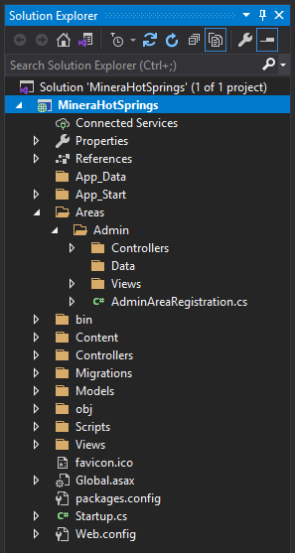
Luồng hoạt động:
- Người dùng gửi một yêu cầu HTTP từ trình duyệt.
- Hệ thống định tuyến (Routing Engine) của ASP.NET MVC phân tích URL để xác định Area, Controller và Action cần xử lý.
- Controller tương ứng được thực thi. Nó nhận đầu vào từ người dùng (nếu có).
- Controller tương tác với các lớp Model (ở đây là thông qua ApplicationDbContext của Entity Framework) để truy vấn hoặc cập nhật dữ liệu từ CSDL.
- Controller tạo ra hoặc điền dữ liệu vào một đối tượng ViewModel.
- Controller chuyển đối tượng ViewModel này cho một View cụ thể.
- View (sử dụng Razor Engine) render ra mã HTML cuối cùng dựa trên dữ liệu từ ViewModel.
- HTML được trả về cho trình duyệt của người dùng dưới dạng một phản hồi HTTP (Response).

Cơ sở dữ liệu mức vật lý của hệ thống
Thiết kế CSDL ở mức vật lý tuân thủ theo Sơ đồ ERD đã được xác định trong pha Phân tích. CSDL bao gồm các bảng chính như KhachHang, Ve, LoaiVe, DichVu, ChiTietDonHang_DichVu, GiaoDich, Roles, AdminUsers, v.v…).
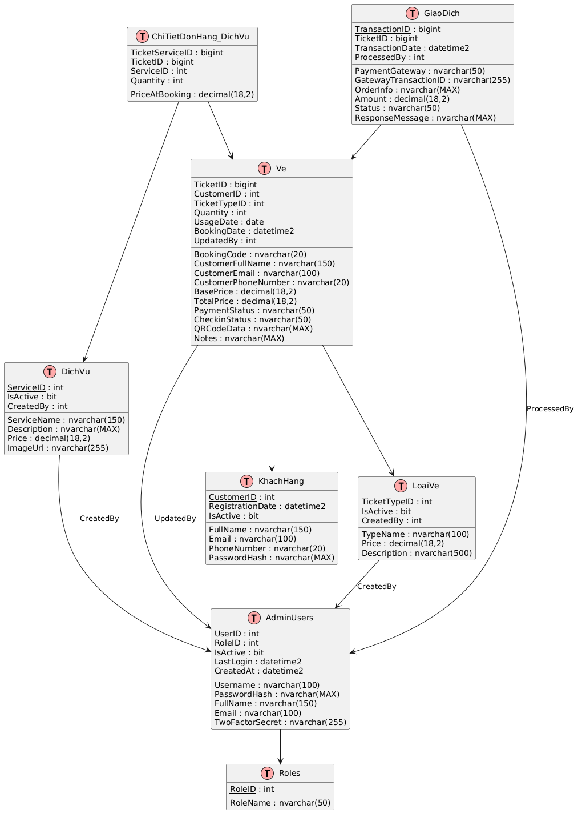

Một số thiết kế chi tiết theo kiến trúc được chọn
Dựa trên mô hình kiến trúc MVC 5 đã được thống nhất, các thành phần của hệ thống được thiết kế chi tiết để đảm bảo tính module hóa và khả năng bảo trì cao. Các bản vẽ kỹ thuật này đóng vai trò là "kim chỉ nam" cho đội ngũ phát triển trong quá trình triển khai mã nguồn.

Sơ đồ lớp (Class Diagram)
Sơ đồ lớp tập trung vào thực thể cốt lõi là module Quản lý Vé, do Huỳnh Phan Đức Kiên chịu trách nhiệm thiết kế. Sơ đồ này định nghĩa rõ cấu trúc của các lớp thực thể (Entities) như Ve, LoaiVe, KhachHang và các lớp trung gian để truyền tải dữ liệu giữa các tầng của hệ thống. Việc thiết kế chi tiết các mối quan hệ giúp quá trình ánh xạ dữ liệu thông qua Entity Framework được chính xác và nhất quán.
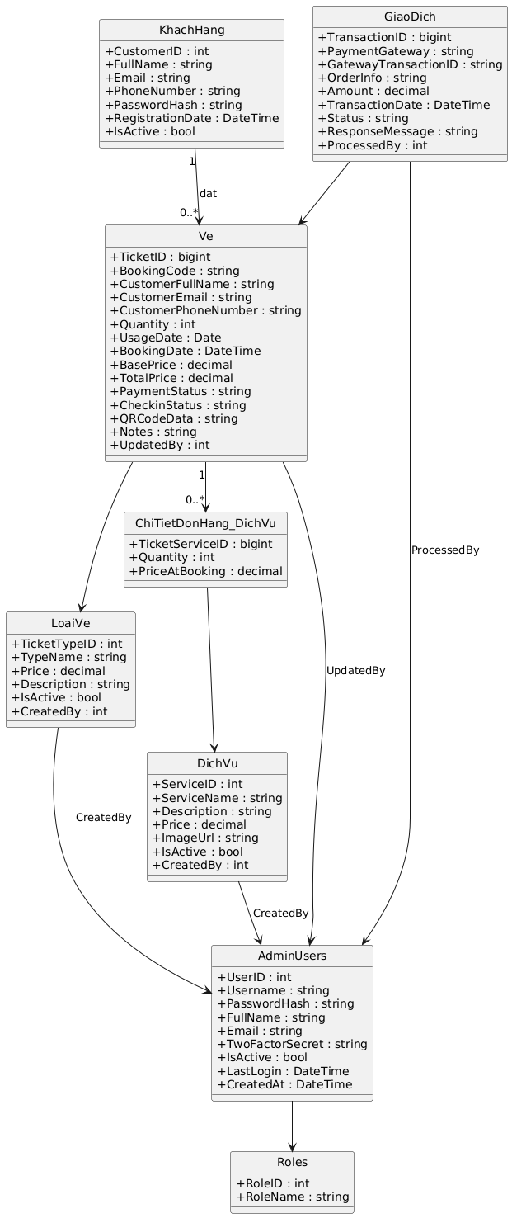

Các sơ đồ tuần tự (Sequence Diagrams)
Các sơ đồ tuần tự mô tả sự tương tác động giữa người dùng, hệ thống và các dịch vụ bên ngoài trong các kịch bản nghiệp vụ trọng yếu:
- Luồng Đặt Vé và Thanh Toán trực tuyến: Mô tả chi tiết quá trình khách hàng gửi yêu cầu đặt vé thông qua BookingController, hệ thống khởi tạo giao dịch tại cơ sở dữ liệu và tương tác với Cổng thanh toán để xác nhận trạng thái. Sau khi giao dịch thành công, hệ thống tự động sinh mã QR bảo mật để cung cấp vé điện tử cho khách hàng.
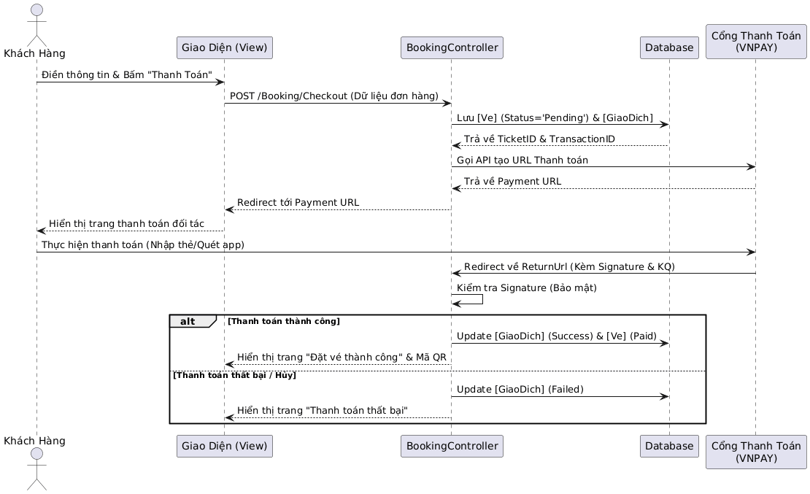
- Luồng Quét mã QR Check-in: Mô tả quy trình nhân viên sử dụng giao diện quét QR để gửi dữ liệu về server. Tại đây, server thực hiện giải mã bằng SecretKey để xác thực tính hợp lệ của vé trước khi cho phép cập nhật trạng thái vào cổng trên hệ thống.
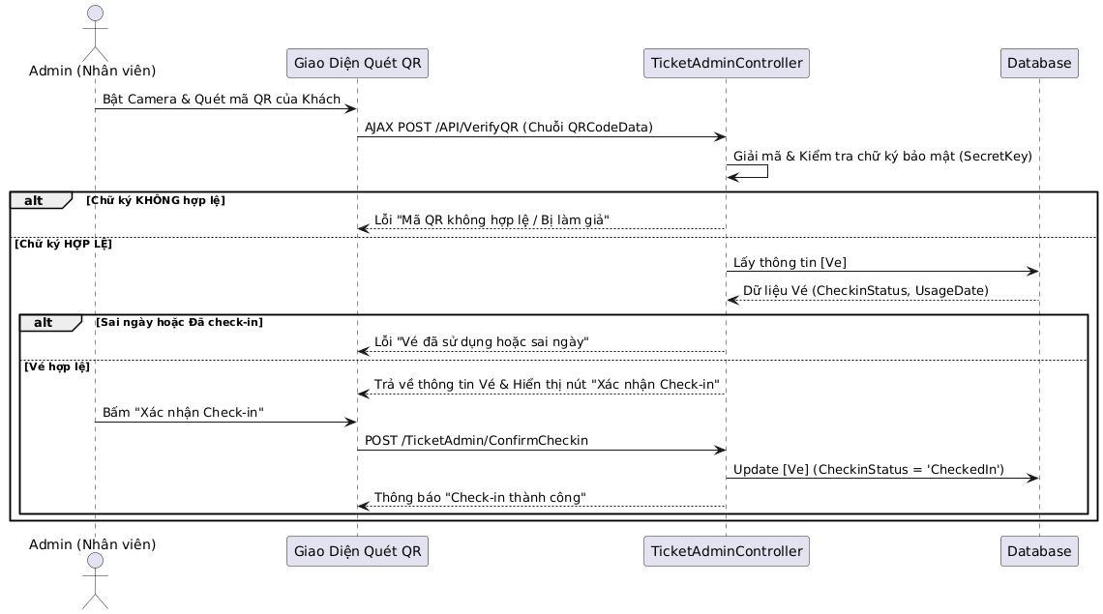
- Luồng Quản lý Vé của Admin: Mô tả các tác vụ nghiệp vụ của nhân viên quản trị như tìm kiếm, lọc danh sách vé theo nhiều tiêu chí (mã vé, ngày sử dụng, trạng thái) và cập nhật trạng thái thanh toán hoặc check-in thủ công.
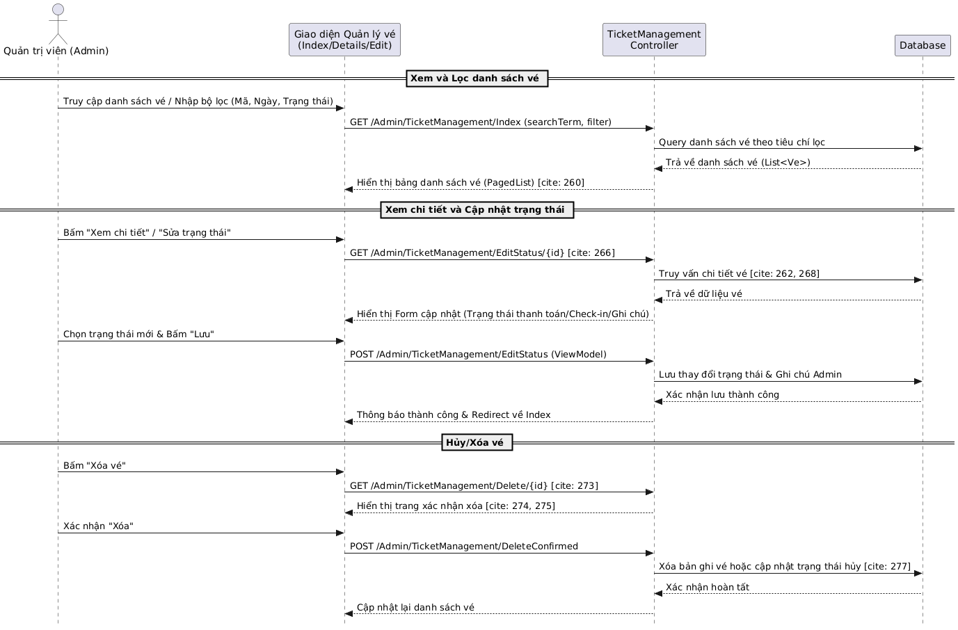

XÂY DỰNG VÀ KIỂM THỬ HỆ THỐNG
Dựa trên nguyên tắc tập trung nguồn lực để hoàn thiện các chức năng cốt lõi, nhóm đã lựa chọn xây dựng và kiểm thử các chức năng đáp ứng cho các yêu cầu được xem là quan trọng nhất của hệ thống, bao gồm Chức năng Đặt Vé Trực Tuyến (FR001) và Chức năng Quản Lý Vé phía Admin (FR102). Đây là hai luồng nghiệp vụ xương sống, quyết định giá trị của sản phẩm.
Việc thực hiện được phân công rõ ràng cho các thành viên như sau:
- Xây dựng Chức năng Đặt Vé (Khách hàng): Nguyễn Văn Hùng (Backend), Nguyễn Phú Khương (Frontend).
- Xây dựng Chức năng Quản lý Vé (Admin): Dư Phước Tấn (Backend), Nguyễn Vi Danh (Frontend).
- Kiểm thử các chức năng: Nguyễn Văn Trọng và Nguyễn Thị Nam.

Kết quả xây dựng module/nhóm chức năng

Module Đặt Vé Trực Tuyến (Phía Khách hàng)
• Chịu trách nhiệm: Nguyễn Văn Hùng (Backend), Nguyễn Đình Hảo (Frontend).
• Mục tiêu: Hoàn thiện luồng đặt vé cho khách hàng theo yêu cầu FR001.
• Kết quả xây dựng:
- Giao diện người dùng (UI): Đã xây dựng hoàn chỉnh giao diện form đặt vé đa bước, đảm bảo tính thân thiện và dễ sử dụng. Giao diện bao gồm các thành phần nhập thông tin khách hàng, lựa chọn loại vé, ngày sử dụng, số lượng, và các dịch vụ cộng thêm.
- Logic Frontend: Triển khai thành công JavaScript để tự động cập nhật "Tóm tắt đơn hàng" (bao gồm tổng tiền) theo thời gian thực khi người dùng thay đổi lựa chọn. Các validation phía client cũng được tích hợp để cung cấp phản hồi ngay lập tức.
- Logic Backend: Hoàn thiện BookingController với các action xử lý:
- Hiển thị form đặt vé với dữ liệu LoaiVe và DichVu được lấy từ CSDL.
- Nhận và xác thực dữ liệu từ form người dùng gửi lên.
- Xử lý logic nghiệp vụ: kiểm tra và tạo mới KhachHang nếu cần, tạo bản ghi Ve, và các bản ghi ChiTietDonHang_DichVu tương ứng.
- Toàn bộ quá trình lưu dữ liệu được đặt trong một DbContextTransaction để đảm bảo tính toàn vẹn dữ liệu.
- Kết quả cuối cùng: Một luồng đặt vé hoàn chỉnh, cho phép người dùng từ đầu đến cuối có thể đặt vé thành công và hệ thống lưu trữ chính xác thông tin vào cơ sở dữ liệu, trả về trang xác nhận với mã đặt vé.

Module Quản Lý Vé (Phía Quản trị)
• Chịu trách nhiệm: Dư Phước Tấn (Backend), Nguyễn Vi Danh (Frontend).
• Mục tiêu: Hoàn thiện các chức năng quản lý vé cho Admin theo yêu cầu FR102.
• Kết quả xây dựng:
- Giao diện người dùng (UI): Xây dựng thành công trang danh sách quản lý vé với bố cục dạng bảng, tích hợp các thành phần giao diện cho việc tìm kiếm, lọc và phân trang. Giao diện được thiết kế rõ ràng, chuyên nghiệp, phù hợp với vai trò quản trị.
- Chức năng Tìm kiếm và Lọc: TicketManagementController đã được triển khai để nhận các tham số đầu vào (searchTerm, statusFilter, dateRange, v.v.) và xây dựng câu lệnh truy vấn động để lọc ra kết quả chính xác. Các giá trị lọc được giữ lại trên giao diện sau mỗi lần tìm kiếm.
- Chức năng Phân trang: Tích hợp thành công thư viện PagedList.Mvc để xử lý phân trang cho danh sách vé, đảm bảo hiệu năng khi số lượng vé lớn.
- Chức năng CRUD:
- Xem chi tiết (Details): Xây dựng action và view cho phép admin xem toàn bộ thông tin chi tiết của một vé.
- Sửa trạng thái (EditStatus): Xây dựng action và view cho phép admin cập nhật trạng thái thanh toán và check-in của vé.
- Xóa (Delete): Xây dựng action và view cho phép admin xóa một vé, có kèm theo bước xác nhận.

Kiểm thử hệ thống

Tổng quan về kiểm thử phần mềm
Kiểm thử phần mềm là một quá trình điều tra, đánh giá một hệ thống hoặc các thành phần của nó nhằm xác minh rằng nó đáp ứng các yêu cầu đã được xác định trước. Mục tiêu của kiểm thử không chỉ là tìm ra lỗi (bugs) mà còn là để đo lường và nâng cao chất lượng, độ tin cậy và hiệu suất của sản phẩm trước khi bàn giao cho người dùng cuối. Một quy trình kiểm thử hiệu quả sẽ giúp giảm thiểu rủi ro, tiết kiệm chi phí sửa lỗi và tăng sự hài lòng của người dùng.
Mục tiêu của Kiểm thử:
- Xác minh (Verification): Đảm bảo sản phẩm được xây dựng "đúng cách", tức là tuân thủ các tiêu chuẩn, quy tắc thiết kế và lập trình.
- Xác nhận (Validation): Đảm bảo sản phẩm xây dựng là "đúng sản phẩm", tức là đáp ứng được nhu cầu của người dùng và các yêu cầu nghiệp vụ đã đề ra trong tài liệu SRS.
- Phát hiện lỗi (Defect Detection): Tìm kiếm, ghi nhận và báo cáo các lỗi, sai sót, hoặc sự khác biệt giữa kết quả thực tế và kết quả mong đợi.
- Nâng cao chất lượng: Thông qua việc tìm và sửa lỗi, chất lượng và độ tin cậy của sản phẩm được cải thiện, mang lại sự hài lòng cho người dùng cuối.

Mô hình kiểm thử được áp dụng trong đề tài
Việc lập kế hoạch và thiết kế kịch bản kiểm thử được tiến hành song song với các pha phân tích và thiết kế, giúp phát hiện các sai sót trong yêu cầu và thiết kế từ sớm, thay vì đợi đến khi sản phẩm đã được lập trình xong. Điều này đặc biệt phù hợp với dự án có các yêu cầu được xác định tương đối rõ ràng từ đầu.
- Yêu cầu (Requirements) Kiểm thử Chấp nhận (Acceptance Testing): Các kịch bản kiểm thử chấp nhận người dùng được thiết kế dựa trên tài liệu SRS để xác minh hệ thống có đáp ứng đúng nhu cầu nghiệp vụ không.
- Thiết kế Kiến trúc (High-level Design) Kiểm thử Hệ thống (System Testing): Các kịch bản kiểm thử hệ thống được thiết kế dựa trên tài liệu SDD để kiểm tra sự tương tác và hoạt động của toàn bộ hệ thống như một thể thống nhất.
- Thiết kế Chi tiết (Low-level Design) Kiểm thử Tích hợp (Integration Testing): Kiểm tra sự tương tác giữa các module (ví dụ: BookingController và TicketManagementController có làm việc đúng với cùng một CSDL không).
- Lập trình (Implementation) Kiểm thử Đơn vị (Unit Testing): Các lập trình viên tự kiểm tra các hàm, lớp, phương thức để đảm bảo chúng hoạt động đúng.

Kế hoạch kiểm thử
Kế hoạch kiểm thử chi tiết đã được xây dựng trong tài liệu Test Plan. Các điểm chính bao gồm:
- Phạm vi: Tập trung kiểm thử các chức năng chính đã được triển khai.
- Chiến lược: Sử dụng phương pháp Black Box Testing là chủ yếu.
- Các loại kiểm thử: Functional, UI, Usability, Validation, và Basic Compatibility Testing.
- Công cụ: Trình duyệt và Developer Tools.
- Tiêu chí hoàn thành: Tỷ lệ test case thành công trên 95%, không còn lỗi nghiêm trọng (Blocker/Critical).

Kết quả kiểm thử
Quá trình thực thi kiểm thử đã được tiến hành theo kế hoạch. Dưới đây là bảng tóm tắt kết quả cuối cùng sau các chu kỳ sửa lỗi và kiểm thử hồi quy.
Module  Nhóm Chức năng | Số  Test case | Pass | Fail | Tỷ lệ  Pass | Ghi Chú
Đặt Vé Trực Tuyến  (Khách hàng) | 45 | 44 | 1 | 97.8% | Còn 1 lỗi nhỏ về giao diện trên Firefox.
Tra Cứu Vé (Khách hàng) | 15 | 15 | 0 | 100% | Hoạt động ổn định.
Dashboard (Admin) | 20 | 19 | 1 | 95.0% | Lỗi làm tròn số liệu doanh thu khi giá trị lớn (đã báo cáo).
Quản Lý Vé (Admin) | 55 | 55 | 0 | 100% | Các chức năng CRUD, lọc, tìm kiếm, phân trang hoạt động đúng.
Quản Lý Dịch Vụ (Admin) | 30 | 30 | 0 | 100% | Các chức năng CRUD hoạt động đúng.
Quản Lý Khách Hàng (Admin) | 35 | 35 | 0 | 100% | Các chức năng CRUD hoạt động đúng.
Tổng cộng | 200 | 198 | 2 | 99.0% | Đạt tiêu chí hoàn thành kiểm thử.

Kết luận: Chất lượng của các chức năng chính đã được kiểm định và đáp ứng các yêu cầu đề ra. Hai lỗi còn tồn tại được đánh giá ở mức độ thấp (Low) và không ảnh hưởng đến luồng nghiệp vụ cốt lõi, có thể được khắc phục trong các phiên bản bảo trì sau này. Hệ thống được xem là đủ ổn định để chuyển sang pha nghiệm thu hoặc triển khai.
(Chi tiết về từng lỗi và kịch bản kiểm thử được ghi lại trong Tài liệu Báo cáo Lỗi và Kịch bản Kiểm thử chi tiết).

KẾT LUẬN

Đánh giá chất lượng phần mềm
Sau quá trình phát triển và kiểm thử toàn diện, dự án "Xây dựng Trang web Đặt vé cho Khu Du lịch Suối nước nóng Minera Bình Châu" đã hoàn thành và đạt được các mục tiêu cốt lõi đã đề ra. Sản phẩm cuối cùng là một hệ thống web hoạt động ổn định, đáp ứng đầy đủ các yêu cầu chức năng và phi chức năng đã được xác định trong tài liệu SRS.
Về mặt chức năng: Hệ thống đã triển khai thành công các luồng nghiệp vụ quan trọng, từ việc cho phép khách hàng đặt vé một cách thuận tiện đến việc cung cấp cho quản trị viên một bộ công cụ mạnh mẽ để quản lý vé, dịch vụ, khách hàng và xem các thống kê tổng quan qua Dashboard.
Về mặt chất lượng:
- Tính hiệu quả và độ tin cậy: Quy trình kiểm thử với tỷ lệ test case thành công đạt 99.0% cho thấy hệ thống hoạt động đúng đắn và ổn định trong các kịch bản sử dụng thông thường. Các lỗi còn lại được đánh giá ở mức độ thấp và không ảnh hưởng tới luồng nghiệp vụ chính.
- Tính dễ sử dụng: Giao diện được thiết kế theo hướng người dùng trung tâm, với bố cục rõ ràng và luồng thao tác logic, giúp cả khách hàng và nhân viên quản trị có thể dễ dàng sử dụng mà không đòi hỏi đào tạo phức tạp.
- Tính đáp ứng (Responsive): Hệ thống đã được kiểm tra và xác nhận hiển thị tốt trên các kích thước màn hình phổ biến, đảm bảo trải nghiệm người dùng nhất quán trên cả desktop và thiết bị di động.
- Tính bảo trì và mở rộng: Việc tuân thủ kiến trúc MVC, quy tắc đặt tên thống nhất và phân tách rõ ràng các module (đặc biệt là sử dụng Area cho khu vực Admin) đã tạo ra một nền tảng mã nguồn sạch, dễ hiểu, thuận lợi cho việc bảo trì và phát triển các tính năng mới trong tương lai.
Nhìn chung, sản phẩm đã đáp ứng được các tiêu chuẩn chất lượng đã đặt ra, chứng tỏ sự thành công của dự án trong việc giải quyết bài toán ban đầu.

Ưu điểm & Nhược điểm của đề tài

Ưu điểm
• Giải pháp toàn diện: Hệ thống đã giải quyết được bài toán từ đầu cuối, bao gồm cả giao diện cho khách hàng và một hệ thống quản trị nội bộ mạnh mẽ.
• Tối ưu hóa quy trình nghiệp vụ: Tự động hóa quy trình đặt vé, quản lý vé và báo cáo, giúp tiết kiệm thời gian, giảm sai sót thủ công và nâng cao hiệu quả vận hành.
• Cung cấp dữ liệu kinh doanh thông minh: Trang Dashboard với các biểu đồ và số liệu thống kê cung cấp cho ban quản lý cái nhìn tổng quan, nhanh chóng về tình hình kinh doanh, hỗ trợ việc ra quyết định.
• Kiến trúc vững chắc: Việc lựa chọn và tuân thủ kiến trúc ASP.NET MVC 5 kết hợp với Entity Framework và các nguyên tắc thiết kế tốt đã tạo ra một nền tảng kỹ thuật ổn định và dễ mở rộng.
• Quy trình phát triển chuyên nghiệp: Dự án đã áp dụng một quy trình phát triển có cấu trúc (RADIT), với đầy đủ các tài liệu quan trọng (SRS, SDD, Test Plan), thể hiện sự chuyên nghiệp và khả năng quản lý dự án tốt của đội ngũ.

Nhược điểm
• Chưa tích hợp cổng thanh toán thực tế: Chức năng thanh toán hiện tại chỉ là giả định. Việc tích hợp với một cổng thanh toán như VNPay, Momo đòi hỏi thêm thời gian và xử lý các vấn đề bảo mật phức tạp liên quan đến giao dịch tài chính.
• Chưa có hệ thống thông báo tự động (Email/SMS): Logic gửi email và SMS xác nhận mới chỉ được phác thảo ở backend, chưa được kết nối với một dịch vụ gửi mail/SMS thực tế.
• Chức năng báo cáo còn ở mức cơ bản: Dashboard cung cấp các số liệu tổng quan, nhưng hệ thống chưa có các chức năng báo cáo chi tiết, tùy chỉnh sâu hoặc xuất báo cáo ra các định dạng như Excel, PDF.
• Quản lý tài khoản khách hàng còn hạn chế: Chức năng đăng ký/đăng nhập cho khách hàng mới chỉ là định hướng, chưa được triển khai đầy đủ. Khách hàng chưa có khu vực riêng để quản lý thông tin cá nhân và xem lại toàn bộ lịch sử đặt vé của mình.

Hướng phát triển
Dựa trên những hạn chế hiện tại và tiềm năng của hệ thống, các hướng phát triển trong tương lai gồm:
- Hoàn thiện Tích hợp Cổng thanh toán: Tích hợp đầy đủ với một hoặc nhiều cổng thanh toán phổ biến (VNPay, thẻ ngân hàng) để hoàn thiện quy trình đặt vé trực tuyến.
- Triển khai Hệ thống Thông báo Tự động: Tích hợp với một dịch vụ gửi email để tự động gửi xác nhận đơn hàng, mã QR, và các thông báo khác cho khách hàng.
- Xây dựng và nâng cấp Module Báo cáo: Xây dựng hệ thống báo cáo mạnh mẽ hơn, cho phép lọc theo nhiều chiều dữ liệu, tùy chỉnh các báo cáo và xuất ra các định dạng file Excel, PDF.
- Phát triển Module Quản lý Tài khoản Khách hàng: Hoàn thiện chức năng đăng ký, đăng nhập, quên mật khẩu. Xây dựng trang quản lý cá nhân cho khách hàng để họ có thể xem và quản lý lịch sử đặt vé.
- Xây dựng Chương trình Khách hàng Thân thiết (Loyalty Program): Dựa trên dữ liệu khách hàng, xây dựng các chương trình tích điểm, ưu đãi, voucher để tăng tỷ lệ khách hàng quay trở lại.
- Tối ưu hóa Chức năng Check-in: Phát triển ứng dụng di động riêng cho nhân viên để việc quét mã QR và check-in trở nên linh hoạt và tiện lợi hơn tại cổng soát vé.
- Mở rộng Quản lý Nâng cao: Thêm các module quản lý suất vé trong ngày (để giới hạn số lượng khách), quản lý các chương trình khuyến mãi, quản lý phản hồi của khách hàng.
- Áp dụng Kiểm thử Tự động (Automation Testing): Xây dựng các kịch bản kiểm thử tự động cho các luồng chức năng chính để đẩy nhanh quá trình kiểm thử hồi quy trong các lần cập nhật sau này.

TÀI LIỆU THAM KHẢO
[1] I. Sommerville, Software Engineering, 10th ed. Harlow, England: Pearson, 2015.
[2] IEEE Recommended Practice for Software Requirements Specifications, IEEE Std 830-1998, 1998.
[3] Microsoft, "ASP.NET MVC 5," Microsoft Docs. Accessed: Jun. 06, 2025. [Online]. Available: https://docs.microsoft.com/en-us/aspnet/mvc/mvc5
[4] Microsoft, "Entity Framework 6," Microsoft Docs. Accessed: Jun. 06, 2025. [Online]. Available: https://docs.microsoft.com/en-us/ef/ef6/
[5] Microsoft, "Introduction to ASP.NET Identity," Microsoft Docs. Accessed: Jun. 06, 2025. [Online]. Available: https://docs.microsoft.com/en-us/aspnet/identity/
[6] The Bootstrap Team, "Bootstrap v4.5 Documentation," getbootstrap.com. Accessed: Jun. 06, 2025. [Online]. Available: https://getbootstrap.com/docs/4.5/
[7] Chart.js Team, "Chart.js Official Documentation," chartjs.org. Accessed: Jun. 06, 2025. [Online]. Available: https://www.chartjs.org/docs/latest/
[8] T. Goode et al., "PagedList.Mvc," GitHub. Accessed: Jun. 06, 2025. [Online]. Available: https://github.com/TroyGoode/PagedList

PHỤ LỤC A: QUY TẮC ĐẶT TÊN
Việc tuân thủ một quy tắc đặt tên thống nhất là yếu tố nền tảng để đảm bảo mã nguồn sạch, dễ đọc, dễ bảo trì và giảm thiểu sai sót khi làm việc nhóm. Dự án áp dụng các quy tắc sau, dựa trên các chuẩn phổ biến của Microsoft cho C# và các thực hành tốt nhất trong phát triển web.

A.1. Quy tắc chung
- Ngôn ngữ: Sử dụng tiếng Anh cho tất cả các định danh trong mã nguồn (namespaces, classes, methods, variables, database objects) để đảm bảo tính nhất quán, dễ dàng tra cứu, và tích hợp với các thư viện quốc tế.
- Giao diện người dùng: Toàn bộ văn bản, nhãn, thông báo hiển thị cho người dùng cuối trên giao diện sẽ sử dụng tiếng Việt có dấu.

A.2. Quy tắc cho Backend (C# / ASP.NET MVC)
Loại định danh | Quy tắc | Ví dụ
Namespaces | PascalCase | MineraHotSprings.Models, MineraHotSprings.Areas.Admin.Controllers
Classes & Structs | PascalCase | TicketManagementController, AdminServiceViewModel, ApplicationDbContext
Interfaces | PascalCase, có tiền tố I | IBookingService
Enums | PascalCase (số ít) | PaymentStatus
Methods (Phương thức) | PascalCase | GetTicketDetailsAsync, CreateNewService, CalculateTotalPrice
Async Methods | PascalCase,  kết thúc bằng Async | SaveChangesAsync, ToListAsync,  FindAsync
Properties | PascalCase | BookingCode, CustomerFullName, IsActive
Local Variables | camelCase | viewModel, ticketToUpdate, totalRevenue
Method Parameters | camelCase | (int? id, string searchTerm)
Private Fields | camelCase, có tiền tố _ | private readonly ApplicationDbContext _db;
Constants | PascalCase | public const int DefaultPageSize = 10;

A.3. Quy tắc cho Cơ sở dữ liệu (SQL Server)
Loại đối tượng | Quy tắc | Ví dụ
Tables (Bảng) | PascalCase, số ít (để đồng bộ với tên lớp Entity) | Ve, KhachHang, LoaiVe, DichVu
Columns (Cột) | PascalCase | TicketID, BookingCode, CustomerFullName
Primary Keys | TênBảng (số ít) + ID | TicketID, CustomerID, ServiceID
Foreign Keys | Tên khóa chính của bảng được tham chiếu | CustomerID (trong bảng Ve), TicketID (trong bảng ChiTietDonHang_DichVu)
Stored Procedures | usp_TênChứcNăng | usp_GetDailyRevenueReport
Views | vw_TênView | vw_ActiveTickets
Indexes | IX_TênBảng_TênCột hoặc UQ_TênBảng_TênCột | IX_Ve_UsageDate, UQ_KhachHang_Email

A.4. Quy tắc cho Frontend (HTML/CSS/JavaScript)
Loại định danh | Quy tắc | Ví dụ
Views (.cshtml) | PascalCase | Index.cshtml, Details.cshtml, _Layout.cshtml
CSS Classes | kebab-case (viết thường, nối bằng dấu gạch ngang) | order-summary-panel, ticket-list-table, main-content
CSS IDs | camelCase | revenueChart, ticketTypeFilter
JavaScript Variables | camelCase | let ticketData = {};, const defaultPageSize = 10;
JavaScript Functions | camelCase | function updateOrderSummary() { ... }

PHỤ LỤC B: TÀI LIỆU ĐẶC TẢ YÊU CẦU (SRS)

Theo file đính kèm sau: Tai lieu dac ta yeu cau SRS.docx

PHỤ LỤC C: TÀI LIỆU THIẾT KẾ HỆ THỐNG (SDD)

Theo file đính kèm sau: Tai lieu thiet ke he thong SDD.docx

PHỤ LỤC D: HỒ SƠ KIỂM THỬ
Theo file đính kèm sau: Kiem thu

